先进的移动设备自动化平台
贝加莱在Agritechnica展会上展示状态监控解决方案。
在今年11月12日至18日在汉诺威举行的Agritechnica展览会上，贝加莱将展示其移动自动化的状态监控解决方案。15展厅H13号展位的参观者还将看到如何通过全面的硬件组合，现成的软件组件和强大的工程工具实现先进的自动化解决方案。
预测性维护
集成了状态监测功能的X90控制器可使农机操作员持续监控设备的健康状况。监控结果有助于确定具体哪些组件，以及何时需要维护。问题可以及早检测出来，并在导致计划外停机之前进行纠正。维修服务就可以按照既定的计划进行。
开发快3倍
mapp技术的现成软件组件使得执行频繁重复编程任务变得更加容易和快捷。新机器设备的软件配置在三分之一的时间内就能完成，这大大减少了上市时间。这些组件完全由贝莱家维护，从而保证了应用软件的更高质量。

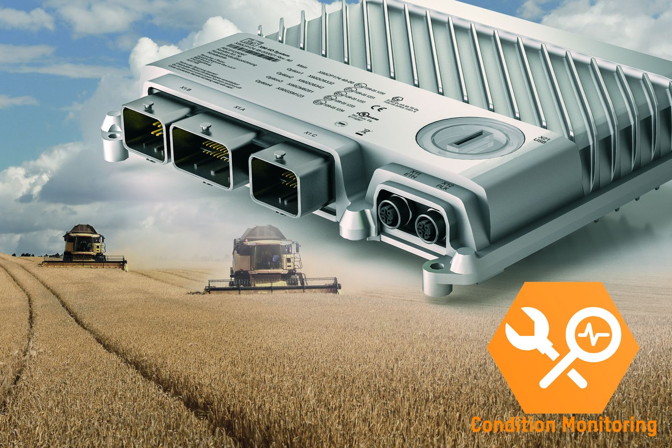
在Agritechnica展会上，贝加莱将演示为移动应用提供的状态监测解决方案。集成了状态监测功能的X90控制器可使农机操作员持续监控设备的健康状况。

关于贝加莱
贝加莱是一家总部位于奥地利并在全球拥有分公司的创新型自动化企业。2017年7月，贝加莱成为ABB集团的机械自动化事业部。作为工业自动化领域的全球领导者，贝加莱将前沿技术与领先工程相结合，为几乎每个行业的客户提供面向机器与工厂自动化、运动控制、HMI和集成安全技术的完整解决方案。借助于OPC UA、POWERLINK、openSAFETY等工业物联网通信标准，以及强大的Automation Studio软件开发平台，贝加莱不断重新定义自动化工程的未来。受简化流程和超出客户预期的承诺驱动，贝加莱始终保持创新精神并处于工业自动化领域的前沿。
获取更多信息，请访问www.br-automation.com。

